PRÁCTICA 2.3
Conectores de la placa y Fuente de alimentación
1. Dada la siguiente placa base:
a) Identifica los componentes numerados del 1 al 10.
- Procesador
- Zócalo PCI Express 16x
- Pin 24
- Tarjeta de red
- Zócalo RAM
- Conector ethernet, RJ-45
- Conector PS2
- Conector puerto serie
- Conector vga
- PCI-EXPRESS
b) ¿Cuál es el factor de forma de la placa? ¿Por qué?
Factor de forma BTX. A simple vista, lo primero que se aprecia es que la placa está «al revés» respecto del actual estándar, de tal forma que, si miramos un ordenador de sobremesa, la fuente de alimentación quedará a la izquierda y las ranuras PCI a la derecha.
c) ¿Qué dispositivos están integrados en la placa?
Tarjeta gráfica, tarjeta de sonido, slots de memoria RAM
  - La tarjeta de red
  - La RAM
  - El procesador
d) ¿Qué marca de procesadores podré utilizar con esta placa?
Procesadores marca Intel.
2. Averigua los datos de tu ordenador
a) Tipo de zócalo del micro.
LGA 1150
b) Cuantos slots de memoria hay y de que tipo son.
PC3-12800 1600MHz DDR3, dos enchufes SODIMM de 204 pines
c) Slots de expansión interna.
PCIe Mini: un PCI Express® Mini ranura para tarjeta
d) Tipos de conexiones externas.
Puertos frontales:
Dos USB 3.0 (uno siempre encendido / alimentado),
Un micrófono (estéreo, 3.5 mm)
Un conector combinado para auriculares / micrófono (estéreo, 3.5 mm)
Puertos traseros:
- Tres USB 2.0
- Ethernet (RJ-45)
- VGA DB-15, conector DisplayPort
e) Que dispositivos están integrados en la placa.
Video, Sonido, Red.
3. Indica que zócalos para microprocesadores están fabricando actualmente INTEL y AMD especificando de que tipo son y su nombre comercial.
- AMD está distribuyendo los zócalos AM4 en los últimos años.
- INTEL está comercializando los zócalos LGA 1151 rev2 desde 2017 hasta las actualidad.
4. Busca en alguna tienda online tarjetas de expansión para conectar a un bus PCI Expess de 1 , 4 y 16 canales.
PCI 1 canal - TP-LINK TG-3468 Tarjeta de Red Gigabit 10/100/1000
PCI 4 canales - ASUS XG-C100C - Adaptador de Red 10 Gigabit PCI Express
PCI 16 canales - Tarjeta de Red Gigabit PCIE E1G42ET - Intel 82576 Chip

5. Completa los datos de la siguiente tabla:

SLOT | RELOJ | Nº BITS | DATOS POR CICLO DE RELOJ | ANCHO DE BANDA
ISA | 8 Mhz | 16 | 1 | 16 MB/s
PCI | 33 Mhz | 32 | 1 | 132 MB/s
AGP x8 | 66 Mhz | 32 | 8 | 2 GB/s
PCIe 3.0 x1 | 8 Ghz | 1 | 1 | 1GB/s
PCIe 3.0 x4 | 8 Ghz | 4 | 1 | 4 GB/s
PCIe 3.0 x16 | 8 Ghz | 16 | 1 | 16 GB/s
PCIe 4.0 x16 | 16 Ghz | 16 | 1 | 32 GB/s

6. Indica que conectores son los siguientes, poniendo algún ejemplo de que
dispositivo puedo conectar a cada uno:
PS2
- optical digital audio output
- vga
- USB 3.0 (por el color)
- RJ45 cable (ethernet)
- altavoces traseros
- subwoofer
- capturar audio
- altavoces delanteros/ auriculares
- micrófono
- altavoces laterales
- USB 2.0
- eSATA
- DVI
- HDMI
- Display Port
- USB 2.0

7. Busca en la web http://es.gigabyte.com/ la placa “Z390 M”. Añade una imagen
de los conectores externos e internos disponibles, indicando de que tipo son.
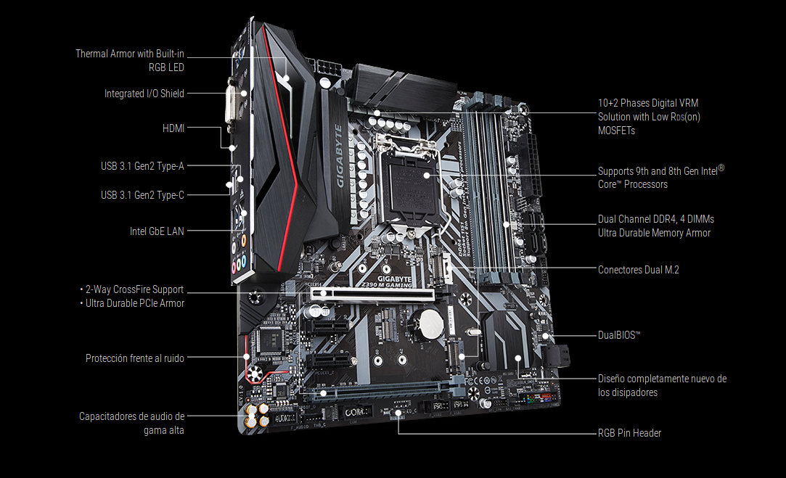

8. Busca en www.corsair.com la fuente de alimentación “HX1200i”, contesta a las
siguientes preguntas leyendo el manual de la fuente:
- Potencia de la fuente y eficiencia energética al 10%, 50% y 100% de carga. Eficiencia platinum.
  - 10% 85%
  - 50% 93%
  - 100% 91%
- ¿Qué significa que la fuente es completamente modular?
  - que tienen la opción de poder quitar o cambiar los cables innecesarios (exceso) que puedan venir en la fuente.
- ¿Cuántos dispositivos SATA se pueden conectar?
  - B. Conecte los cables SATA a los sockets de alimentación del disco duro o SSD SATA.
- Indica los tipos de cables contenidos y cual es la utilidad de cada uno.
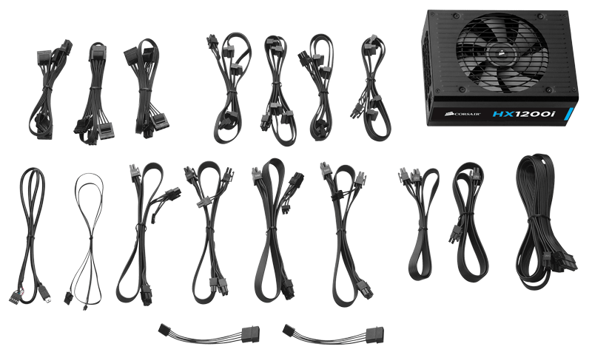
- ¿Qué circuitos de protección tiene y para qué sirven?
Protection Circuits:
OVP (Over Voltage)
UVP (Under Voltage)
SCP (Short Circuit)
OTP (Over Temp)
OPP (Over Power)

9. Intenta averiguar todos los datos posibles sobre la fuente de alimentación de tu
equipo (potencia de la fuente, voltajes, conectores, etc..) e indica de dónde has
obtenido la información.

Electrical input
The ac power adapter input voltage: 100 to 240 V ac
Input frequency: 50/60 Hz

10. Estoy montando un ordenador de sobremesa con los siguientes componentes
y me falta decidir qué fuente de alimentación adquirir, comprueba con alguna
calculadora online (https://outervision.com/power-supply-calculator), la potencia
mínima recomendada y busca en alguna tienda online una fuente adecuada.

• Procesador: Intel Core i7-9700 K 3.6Ghz
• Ventilador: Corsair Hydro Series H100i PRO RGB
• Placa Base: Asus Rog Strix Z 390-F Gaming
• Discos duros:
◦ M.2 SSD 500GB
◦ EN RAID5:
▪ 2TB SATA3 64MB
▪ 2TB SATA3 64MB
▪ 2TB SATA3 64MB
• Memoria: DDR4 3200 PC4-25600 16GB 2x8GB
• Gráfica: GeForce RTX 2080 Ti 11GB OC GDDR6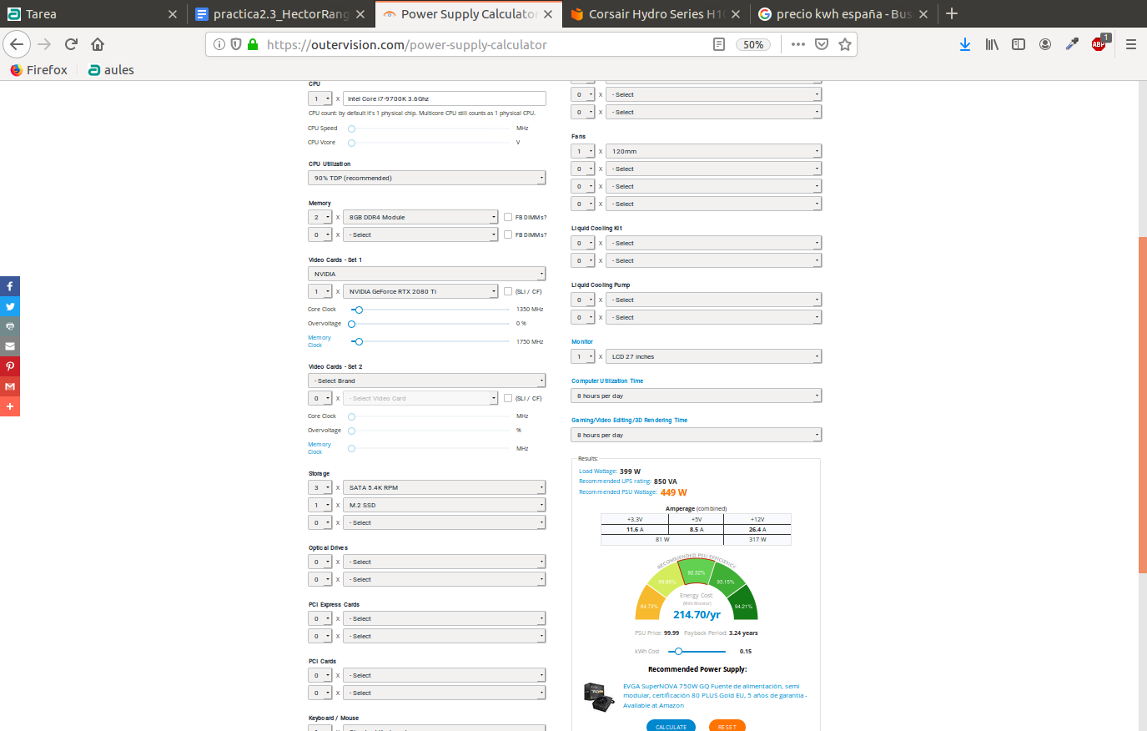

11. Busca en alguna tienda online un tester de fuentes de alimentación, indicando
precio y características principales.
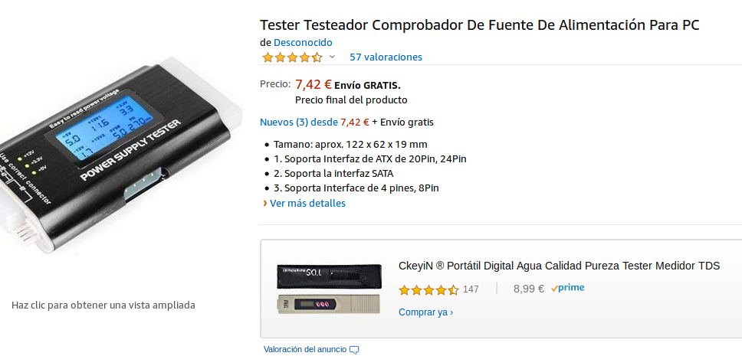
12.Comprueba con un polímetro el funcionamiento de alguna fuente de
alimentación. Indica número de serie, número y tipo de conectores disponibles y
tensiones de salida en cada pin. ¿Qué conectores ponen en marcha las fuentes
DELL? (Ayuda en www.pinouts.ru)

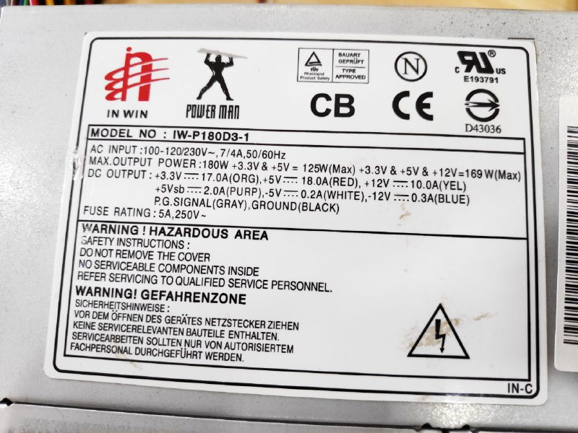

 | P1 | PB | PE | PF | PH
AMARILLO | 11,98 | 11,98 | 11,98 | 11,98 | 11,98
AMARILLO 2 | 11,98 |  |  |  | 11,98
ROJO | 5,14 | 5,14 | 5,14 | 5,14
NARANJA | 3,3
AZUL | -11,98
MORADO | 5,14
GRIS | 5,14
BLANCO | -5,14

